**Лабораторна робота № 3**

**Варіант 10**

**Мета**: навчитись навчитись користуватися елементами керування для організації перемикання. Написати і відлагодити програму алгоритму з розгалудженням.

Обладнання: ПК.

Виконав: Ганькулич валентин

Завдання:

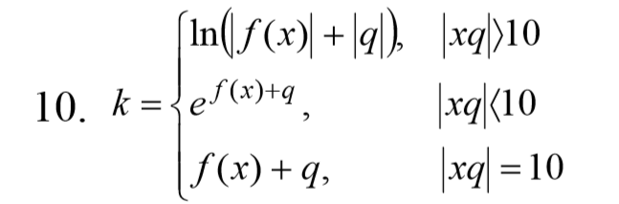

Вихідний код на мові С#:

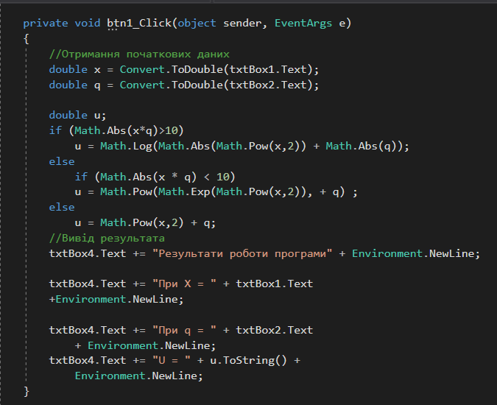

**Блок-схема**

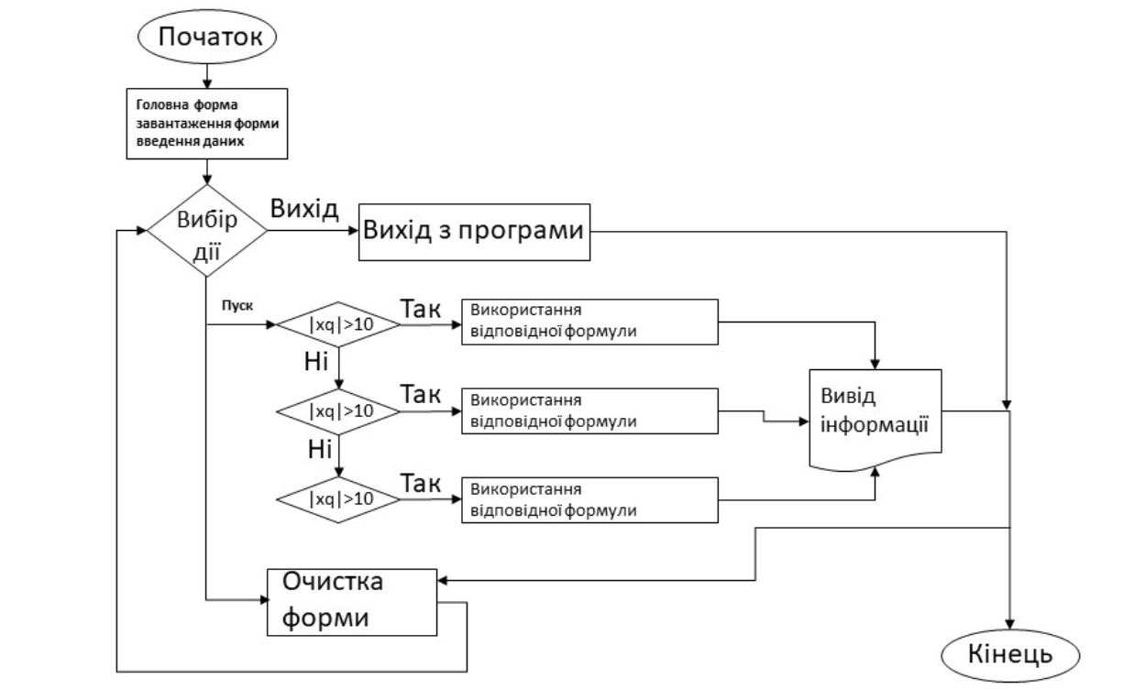

Вигляд конструктора:

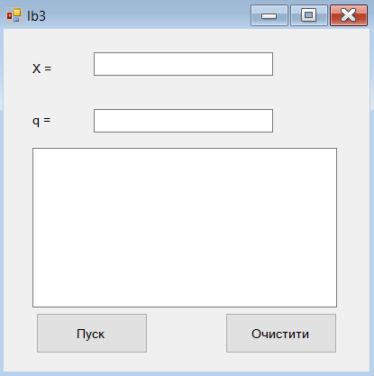

Тестування програми:

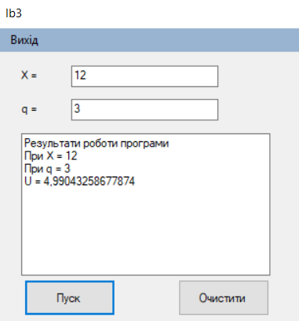

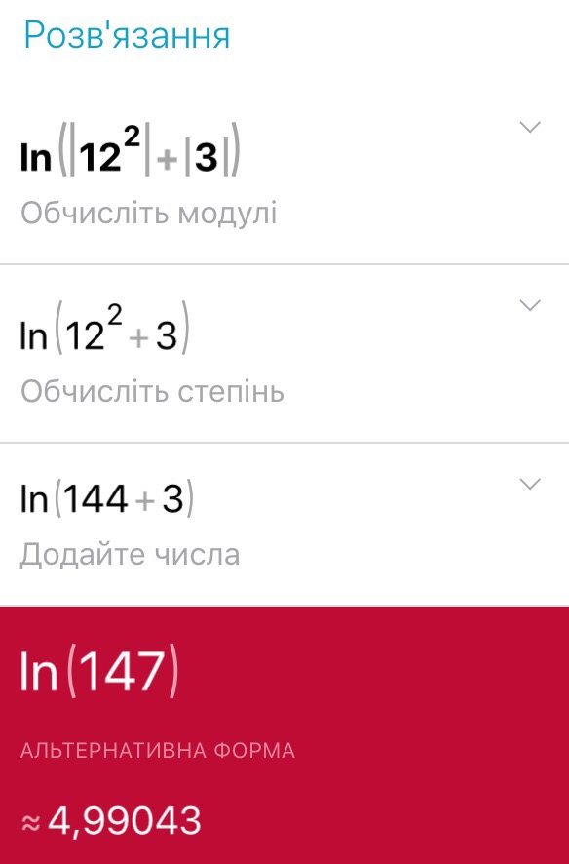

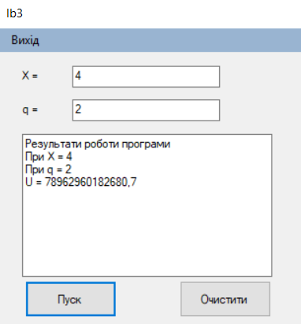

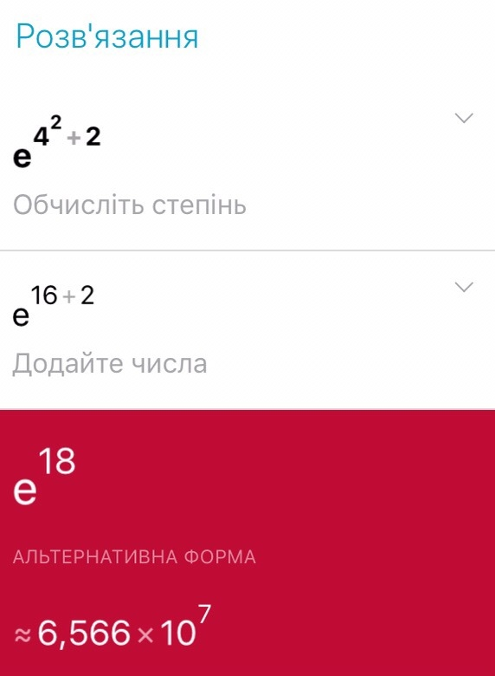

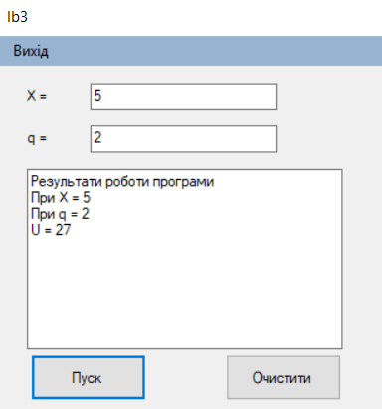 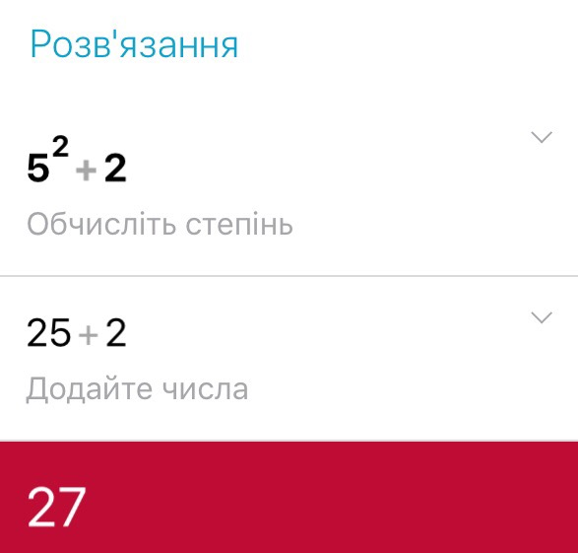

Висновок: на даній лабораторній роботі я навчився користуватися елементами керування для організації перемикання. Написав і відлагодив власну програму алгоритму з розгалудженням.